Документ предоставлен [КонсультантПлюс](https://www.consultant.ru)

Утвержден и введен в действие

[Приказом](consultantplus://offline/ref=6A6B60F0F9E937C9758B0F88E0105B8F225291382822ADB6221A7EBE7441B3D720957E8FD8BEEED0145735816Dt0nDH) Федерального

агентства по техническому

регулированию и метрологии

от 18 сентября 2012 г. N 334-ст

НАЦИОНАЛЬНЫЙ СТАНДАРТ РОССИЙСКОЙ ФЕДЕРАЦИИ

ОБОРУДОВАНИЕ И ПОКРЫТИЯ ДЕТСКИХ ИГРОВЫХ ПЛОЩАДОК

БЕЗОПАСНОСТЬ КОНСТРУКЦИИ И МЕТОДЫ ИСПЫТАНИЙ ГОРОК.

ОБЩИЕ ТРЕБОВАНИЯ

Children's playgrounds equipment and surfacing.

Safety of structure and test methods for slides.

General requirements

EN 1176-3:2008

(NEQ)

ГОСТ Р 52168-2012

Группа У57

ОКС 97.200.40

ОКП 968962

Дата введения

1 января 2013 года

Предисловие

Цели и принципы стандартизации в Российской Федерации установлены Федеральным [законом](consultantplus://offline/ref=6A6B60F0F9E937C9758B0F88E0105B8F235C9C3A2023ADB6221A7EBE7441B3D720957E8FD8BEEED0145735816Dt0nDH) от 27 декабря 2002 г. N 184-ФЗ "О техническом регулировании", а правила применения национальных стандартов Российской Федерации - [ГОСТ Р 1.0-2004](consultantplus://offline/ref=6A6B60F0F9E937C9758B109DE5105B8F255090382B7CFAB4734F70BB7C11E9C724DC2A87C7BAF2CF144935t8n3H) "Стандартизация в Российской Федерации. Основные положения".

Сведения о стандарте

1 РАЗРАБОТАН Федеральным государственным унитарным предприятием "Всероссийский научно-исследовательский институт стандартизации и сертификации в машиностроении" (ВНИИНМАШ)

2 ВНЕСЕН Техническим комитетом по стандартизации ТК 455 "Оборудование детских игровых площадок"

3 УТВЕРЖДЕН И ВВЕДЕН В ДЕЙСТВИЕ [Приказом](consultantplus://offline/ref=6A6B60F0F9E937C9758B0F88E0105B8F225291382822ADB6221A7EBE7441B3D732952683D9BBF0D1104263D02B5AB5E4B612C2367898B557tEn7H) Федерального агентства по техническому регулированию и метрологии от 18 сентября 2012 г. N 334-ст

4 Настоящий стандарт разработан с учетом основных нормативных положений европейского регионального стандарта ЕН 1176-3:2008 "Оборудование и покрытия детских игровых площадок. Часть 3. Дополнительные требования к безопасности конструкции и методы испытаний горок" (EN 1176-3:2008 "Playground equipment and surfacing - Part 3: Additional specific safety requirements and test methods for slides", NEQ)

5 ВЗАМЕН [ГОСТ Р 52168-2003](consultantplus://offline/ref=6A6B60F0F9E937C9758B109DE5105B8F2152953C2421F0BC2A4372BC734EECD235842683DCA5F1D3084B3783t6nDH)

*Информация об изменениях к настоящему стандарту публикуется в ежегодно издаваемом информационном указателе "Национальные стандарты", а текст изменений и поправок - в ежемесячно издаваемых информационных указателях "Национальные стандарты". В случае пересмотра (замены) или отмены настоящего стандарта соответствующее уведомление будет опубликовано в ежемесячно издаваемом информационном указателе "Национальные стандарты". Соответствующая информация, уведомление и тексты размещаются также в информационной системе общего пользования - на официальном сайте Федерального агентства по техническому регулированию и метрологии в сети Интернет*

1 Область применения

Настоящий стандарт распространяется на горки, устанавливаемые на детских игровых площадках (далее - горки). Стандарт устанавливает требования к безопасности конструкции и методам испытаний горок всех типов.

Стандарт не распространяется на водные горки, горки для катания на роликовых коньках или горки, на которых используются вспомогательные средства для спуска (маты, сани и т.п.).

2 Нормативные ссылки

В настоящем стандарте использованы нормативные ссылки на следующие стандарты:

[ГОСТ Р ИСО/МЭК 50-2002](consultantplus://offline/ref=6A6B60F0F9E937C9758B0C9DF9105B8F225192307676F2ED7F4D77B42314FCD67CD02E9CD8B9EED3164Bt3n5H) Безопасность детей и стандарты. Общие требования

[ГОСТ Р ИСО/МЭК 17025-2006](consultantplus://offline/ref=6A6B60F0F9E937C9758B109DE5105B8F2156963E2221F0BC2A4372BC734EECD235842683DCA5F1D3084B3783t6nDH) Общие требования к компетентности испытательных и калибровочных лабораторий <*>

--------------------------------

<*> Данные об отмене опубликованы в ИУС 11-2011. С 01.01.2012 действует [ГОСТ ИСО/МЭК 17025-2009](consultantplus://offline/ref=6A6B60F0F9E937C9758B109DE5105B8F2150913B2421F0BC2A4372BC734EECD235842683DCA5F1D3084B3783t6nDH).

[ГОСТ Р 52169-2003](consultantplus://offline/ref=6A6B60F0F9E937C9758B109DE5105B8F215295392321F0BC2A4372BC734EECD235842683DCA5F1D3084B3783t6nDH) Оборудование детских игровых площадок. Безопасность конструкции и методы испытаний. Общие требования

Примечание - При пользовании настоящим стандартом целесообразно проверить действие ссылочных стандартов в информационной системе общего пользования - на официальном сайте Федерального агентства по техническому регулированию и метрологии в сети Интернет или по ежегодно издаваемому информационному указателю "Национальные стандарты", который опубликован по состоянию на 1 января текущего года, и по соответствующим ежемесячно издаваемым информационным указателям, опубликованным в текущем году. Если ссылочный стандарт заменен (изменен), то при пользовании настоящим стандартом следует руководствоваться заменяющим (измененным) стандартом. Если ссылочный стандарт отменен без замены, то положение, в котором дана ссылка на него, применяется в части, не затрагивающей эту ссылку.

3 Термины и определения

В настоящем стандарте применены термины по [ГОСТ Р 52169](consultantplus://offline/ref=6A6B60F0F9E937C9758B109DE5105B8F215295392321F0BC2A4372BC734EECD235842683DCA5F1D3084B3783t6nDH), а также следующие термины с соответствующими определениями:

3.1 **горка**: Конструкция с наклонной поверхностью скольжения, по которой ребенок спускается вниз под действием силы тяжести.

3.2 **горка-волна**: Горка с одним или более изменениями угла наклона поверхности скольжения.

3.3 **горка "на склоне"**: Горка, поверхность скольжения которой следует за контуром земли на склоне холма, насыпи, высокого берега и т.п.

Примечание - Доступ к стартовому участку горки осуществляется непосредственно с холма, насыпи или с помощью лестниц или стремянок.

3.4 **пристраиваемая горка**: Горка, доступ к стартовому участку которой осуществляется через другое оборудование или части оборудования детской игровой площадки.

Примечание - Доступ к стартовому участку такой горки может осуществляться с помощью канатного подъемника, мостика, платформы, наклонного трапа, лестницы и других элементов оборудования.

3.5 **спиральная горка**: Горка, поверхность скольжения которой имеет спиральную форму.

3.6 **криволинейная горка**: Горка, поверхность скольжения которой имеет изогнутую форму.

3.7 **отдельно стоящая горка**: Горка, установленная отдельно от другого игрового оборудования, оборудованная собственными средствами доступа непосредственно к стартовому участку.

3.8 **тоннельная горка**: Горка, участок скольжения которой имеет закрытую секцию.

3.9 **комбинированная тоннельная горка**: Горка, участок скольжения которой имеет закрытую секцию только в верхней части.

3.10 **горка с несколькими трассами**: Горка с несколькими поверхностями скольжения, разделенными бортиками.

3.11 **стартовый участок**: Участок горки, обеспечивающий доступ ребенка к участку скольжения.

3.12 **участок скольжения**: Участок горки, предназначенный для спуска ребенка под действием силы тяжести.

3.13 **конечный участок**: Участок горки, обеспечивающий торможение и остановку ребенка.

3.14 **бортики горки**: Боковые стороны горки, которые удерживают и направляют ребенка на поверхности скольжения во время движения.

4 Классификация горок

Горки подразделяют на:

- тип 1 - горка, конечный участок которой имеет средний угол наклона не более 10°;

- тип 2 - горка, конечный участок которой имеет средний угол наклона не более 5°.

5 Требования безопасности

**5.1 Общие требования к конструкции**

Горки должны соответствовать общим требованиям безопасности и мерам защиты по [ГОСТ Р ИСО/МЭК 50](consultantplus://offline/ref=6A6B60F0F9E937C9758B0C9DF9105B8F225192307676F2ED7F4D77B42314FCD67CD02E9CD8B9EED3164Bt3n5H), [ГОСТ Р 52169](consultantplus://offline/ref=6A6B60F0F9E937C9758B109DE5105B8F215295392321F0BC2A4372BC734EECD235842683DCA5F1D3084B3783t6nDH) и требованиям настоящего стандарта.

Схема горки представлена на рисунке 1.

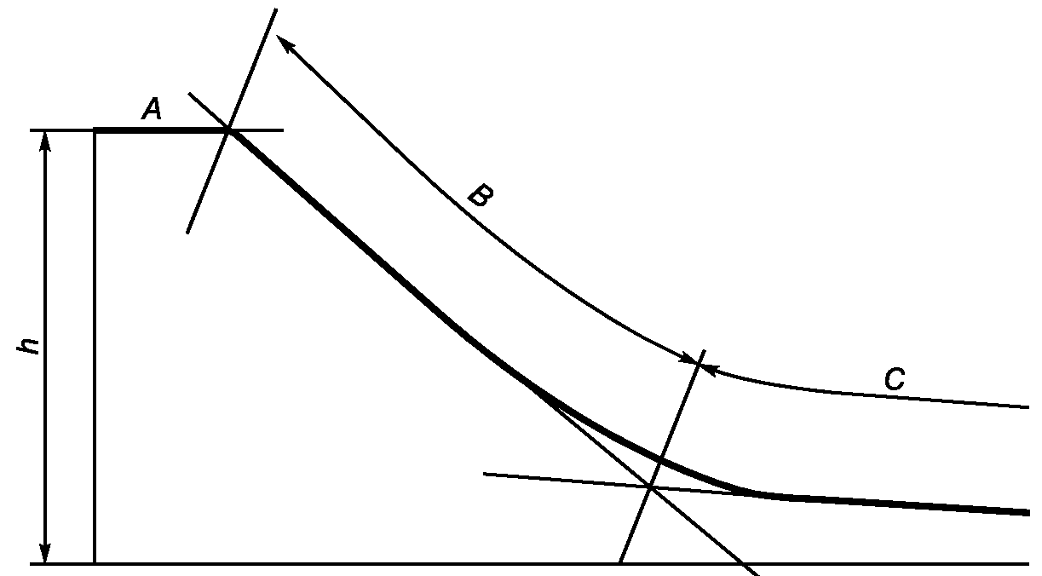

*A* - стартовый участок; *B* - участок скольжения;

*C* - конечный участок; *h* - высота горки

Рисунок 1 - Схема горки

**5.2 Доступ к стартовому участку**

Доступ к стартовому участку горки обеспечивают с помощью лестниц, стремянок, наклонных трапов и т.п.

Доступ к стартовому участку горки "на склоне" может осуществляться непосредственно с насыпи.

Для свободно стоящих горок максимальная высота первой секции лестницы до изменения направления движения при подъеме с минимальной шириной лестницы должна быть не более 2500 мм.

**5.3 Стартовый участок**

5.3.1. Каждую горку оборудуют стартовым участком.

5.3.2. Стартовый участок оборудуют так, чтобы задать начальное направление скольжения ребенка.

5.3.3. Ширина стартового участка должна быть равна ширине участка скольжения.

Для пристраиваемых горок в качестве стартового участка допускается использовать платформы, являющиеся элементом конструкции оборудования детской игровой площадки.

Если стартовый участок является платформой или удлинением платформы, то стартовый участок может быть шире, чем участок скольжения.

5.3.4. Стартовый участок должен быть длиной *A* не менее 350 мм, с наклоном  от 0° до 5° в направлении участка скольжения согласно рисунку 2.

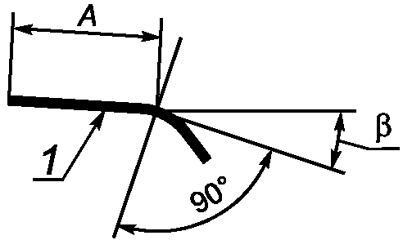

1 - стартовый участок; *A* - длина стартового участка;

 - угол наклона стартового участка

Рисунок 2 - Схема стартового участка

Схема стартового участка горки представлена на рисунке 2.

Если стартовый участок легко доступен, высота свободного падения его может составлять 2000 мм и более при условии соблюдения требований 5.4.

5.3.5. Бортики стартового участка должны быть сплошными по всей длине и являться продолжением бортиков участка скольжения.

5.3.6. Защитная перекладина должна соответствовать следующим требованиям.

Все пристраиваемые горки с высотой свободного падения более 1000 мм оборудуют защитной перекладиной согласно рисунку 3.

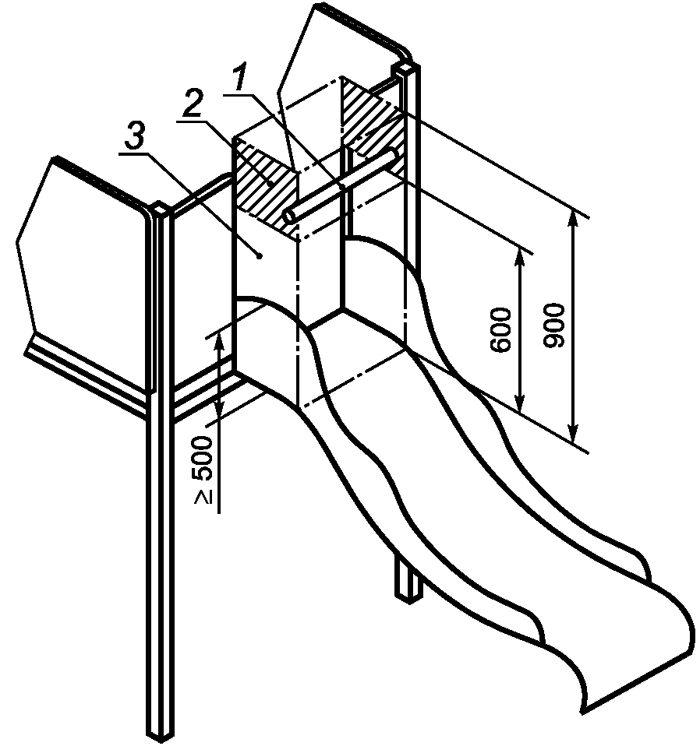

1 - защитная перекладина;

2 - зона размещения защитной перекладины;

3 - защитная секция

а) Пристраиваемая горка

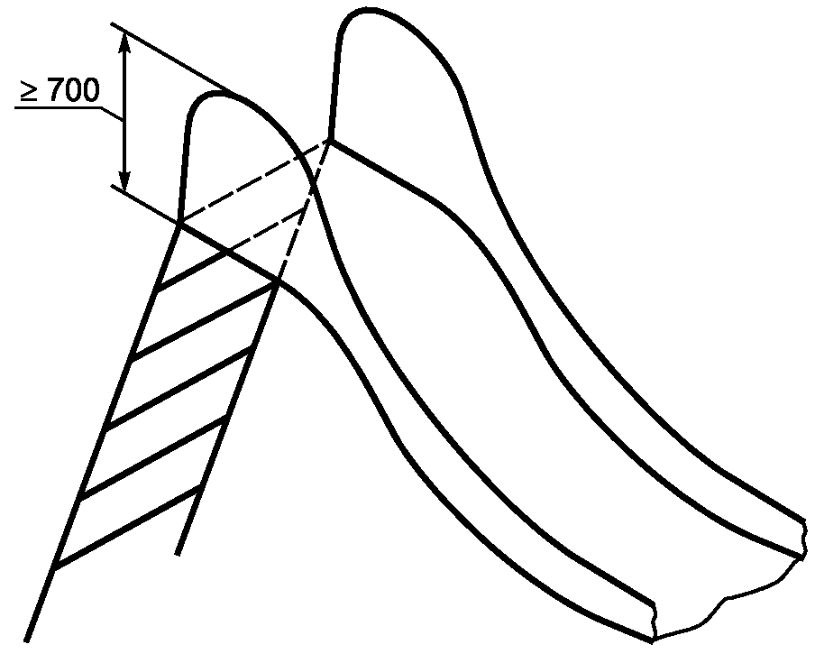

б) Отдельно стоящая горка

Рисунок 3 - Примеры стартового участка

пристраиваемой и отдельно стоящей горок

Защитную перекладину устанавливают на высоте от 600 до 900 мм от уровня поверхности стартового участка.

Для пристраиваемых горок со стартовым участком или барьером вне края платформы зона стартового участка между защитной перекладиной и платформой должна соответствовать требованиям безопасности, соответствующим платформе в отношении высоты перил или ограждения.

Для пристраиваемых горок, где платформа используется как стартовый участок, требования к защите от падения - по [ГОСТ Р 52169](consultantplus://offline/ref=6A6B60F0F9E937C9758B109DE5105B8F215295392321F0BC2A4372BC734EECD235842683DCA5F1D3084B3783t6nDH).

**5.4 Защитная секция**

Стартовый участок оборудуют защитной секцией, соответствующей требованиям к барьерам по [ГОСТ Р 52169](consultantplus://offline/ref=6A6B60F0F9E937C9758B109DE5105B8F215295392321F0BC2A4372BC734EECD235842683DCA5F1D3084B3783t6nDH), при одном из следующих условий:

- длина стартового участка - более 400 мм;

- стартовый участок легко доступен и имеет высоту свободного падения более 1000 мм;

- высота свободного падения стартового участка - более 2000 мм.

Защитная секция должна быть продолжением ограждения платформы горки или выступать вперед за линию ограждения платформы горки.

Если защитная секция смещена относительно плоскости бортиков стартового участка, максимальное вертикальное или горизонтальное смещение должно быть менее 89 мм.

Для пристраиваемых горок проем в ограждении оборудования или платформы, к которым пристраивается горка, должен быть таким же, как ширина стартового участка или защитной секции.

Для пристраиваемых горок, где весь стартовый участок или его часть находится за пределами края платформы, защитная секция должна быть высотой не менее 500 мм согласно рисунку 3.

**5.5 Участок скольжения**

**5.5.1 Общие требования**

Конструкция горки должна исключать непроизвольное торможение и остановку ребенка на участке скольжения. Торможение и остановка ребенка допускаются только на конечном участке.

**5.5.2 Угол наклона участка скольжения**

Средний угол наклона участка скольжения не должен превышать 40°. Максимальный угол наклона отдельного элемента участка скольжения не должен превышать 60°.

Наклон участка скольжения измеряют по осевой линии.

Если изменение угла наклона между отдельными элементами участка скольжения, кроме элемента, прилегающего к стартовому участку, превышает 15°, то радиус закругления перехода от одного участка скольжения к другому для предотвращения непроизвольного отрыва пользователя от поверхности скольжения должен быть, мм, не менее:

- 450 - для начальных двух метров по высоте горки (от стартового участка);

- 1000 - для остальной части горки.

**5.5.3 Ширина участка скольжения**

5.5.3.1 Открытая прямая горка

|  |  |  |  |
| --- | --- | --- | --- |
|  |  | КонсультантПлюс: примечание.  В официальном тексте документа, видимо, допущена опечатка: имеется в виду рисунок А.1. |  |

Ширина участка скольжения *W* плоской или открытой прямой горки с участком скольжения длиной более 1500 мм (см. рисунок А.1а) должна быть:

- менее 700 мм;

- более 950 мм.

Ширина каждого участка скольжения горки с несколькими трассами должна быть не менее 700 мм.

5.5.3.2 Спиральная и изогнутая горки

Спиральная и изогнутая горки должны иметь ширину участка скольжения *W* менее 700 мм (см. рисунок А.1а).

Спиральная и изогнутая горки представлены на рисунке 4.

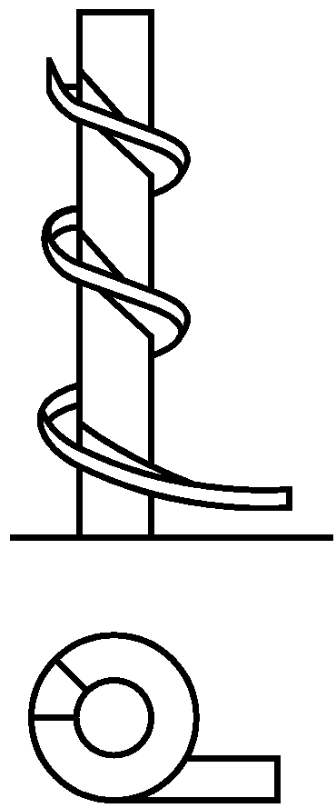

а) Спиральная горка

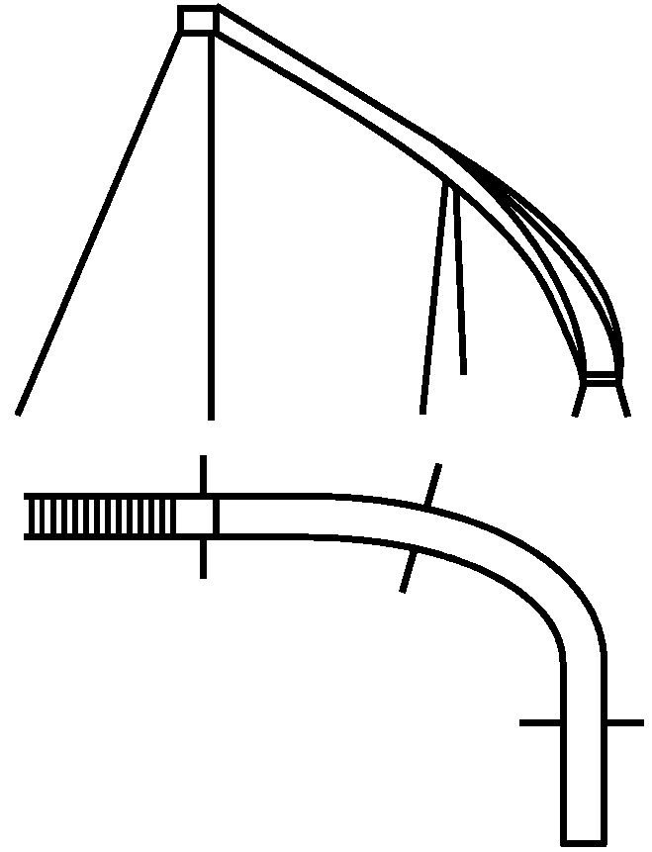

б) Изогнутая горка

Рисунок 4 - Спиральная и изогнутая горки

5.5.3.3 Тоннельная горка

Тоннельный участок горки (закрытая секция) должен начинаться от конца стартового участка, быть непрерывным по всей длине и заканчиваться перед конечным участком горки.

Внутренний диаметр тоннельного участка горки должен быть не менее 750 мм.

**5.6 Конечный участок**

Все горки оборудуют конечным участком либо 1 типа, где конечный участок короткий с длинной зоной приземления, или 2 типа, где конечный участок длинный, с короткой зоной приземления. Схема конечного участка представлена на рисунке 5.

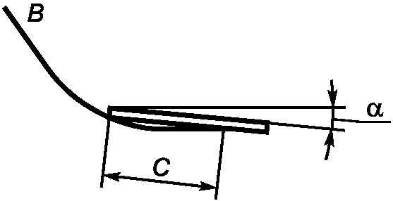

*B* - участок скольжения; *C* - длина конечного участка;

 - угол наклона конечного участка

Рисунок 5 - Схема конечного участка горки

Угол наклона конечного участка :

- для горки типа 1 - не более 10°;

- для горки типа 2 - не более 5°.

Параметры конечных участков горок типа 1 и 2 приведены в таблице 1 и на рисунках 6 и 7.

Таблица 1

Длина конечного участка горки

В миллиметрах

|  |  |  |  |
| --- | --- | --- | --- |
| Длина участка скольжения *B* | Длина конечного участка горки *C* | | Высота конечного участка от поверхности покрытия площадки H |
| Тип 1 | Тип 2 |
| <= 1500 | 300 | | <= 200 |
| > 1500  <= 7500 | > 500 | > 0,3*B* | <= 350 |
| > 7500 | > 1500 |

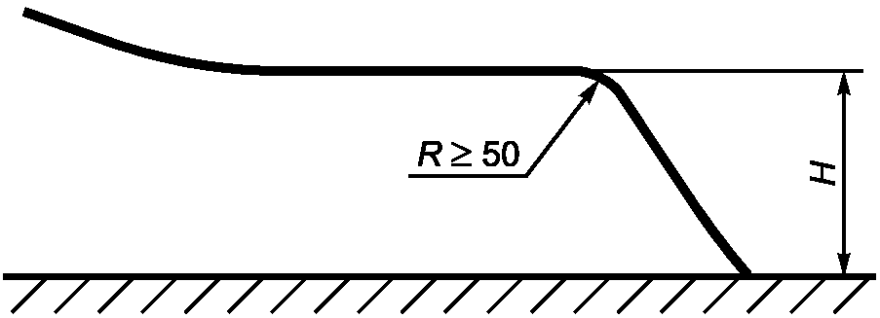

*R* - радиус изгиба окончания горки;

*H* - высота конечного участка горки над поверхностью грунта

Рисунок 6 - Окончание горки типа 1

с продолжением до поверхности грунта

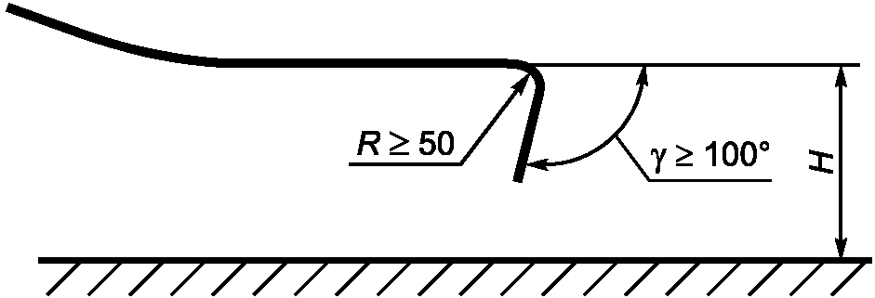

*R* - радиус изгиба окончания горки;

*H* - высота конечного участка горки над поверхностью грунта;

 - угол отклонения от горизонтали

передней кромки окончания горки

Рисунок 7 - Окончание горки типа 1 над поверхностью грунта

Радиус изгиба окончания горки типа 1 должен быть *R* >= 50 мм.

Окончания горок типа 1 представлены на рисунках 7 и 8.

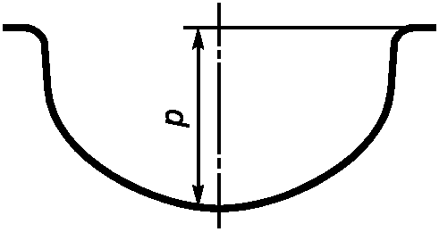

|  |  |  |  |
| --- | --- | --- | --- |
|  |  | КонсультантПлюс: примечание.  Буквенное обозначение дано в соответствии с официальным текстом документа. |  |

б) Горка овального профиля

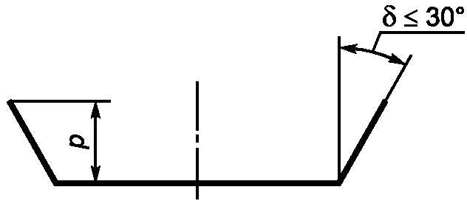

б) Горка с плоским дном

 - допустимый угол отклонения от вертикальной плоскости

бортика горки с плоским дном; *p* - высота бортика горки

Рисунок 8 - Профили горки

Рекомендуется, чтобы конструкция горки обеспечивала торможение и полную остановку ребенка на ее конечном участке.

**5.7 Профиль горки**

Участок скольжения должен иметь твердые бортики высотой *p* согласно рисунку 8.

Высота бортиков горки - по таблице 2.

Таблица 2

Высота бортиков горки

В миллиметрах

|  |  |
| --- | --- |
| Высота свободного падения | Высота бортика *p*, не менее |
| Не более 1200 | 100 |
| От 1200 до 2500 | 150 |
| Более 2500 <1> | 500 |
| <1> В том числе для горок, доступных всем возрастным группам детей. | |

Для горок с плоским дном допускается отклонение бортиков от вертикальной плоскости на угол не более 30°.

Бортики горки с овальным дном (см. рисунок 8а) должны быть перпендикулярны к поверхности скольжения.

Конструкция бортиков может быть составной из нескольких элементов. Соединения составных элементов бортиков не должны травмировать ребенка и не должны создавать опасности застревания частей тела и одежды ребенка.

Любой изгиб бортика в направлении скольжения должен иметь радиус закругления не менее 50 мм.

Радиус закругления краев бортиков должен быть не менее 3 мм или края бортиков должны быть оснащены защитными средствами, не допускающими травмирование детей во время игры.

Бортики горки с несколькими трассами должны быть сплошными по всей длине горки и иметь высоту *p* не менее 100 мм.

**5.8 Поверхность горки**

Конструкция горки не должна допускать любых деформаций или других изменений поверхности или бортиков в результате атмосферных воздействий или внутренних напряжений, которые могут травмировать ребенка.

Конструкция поверхности горки должна исключать возможность застреваний тела, частей тела и одежды ребенка.

Отдельные элементы и участки горки соединяют так, чтобы не допустить промежутков в соединении, препятствуя введению в зазоры острых предметов, т.е. лезвий, осколков стекла и т.п.

Рекомендуется конструкция горки без соединений отдельных участков.

**5.9 Зоны безопасности горок**

**5.9.1 Зона безопасности отдельно стоящей горки**

Зоны отдельно стоящей горки представлены на рисунке 9.

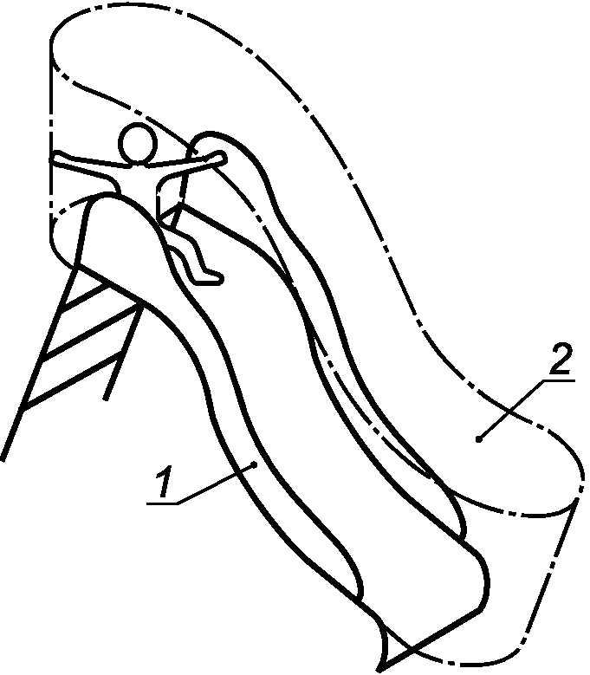

1 - участок скольжения горки; 2 - зона безопасности

Рисунок 9 - Зона безопасности отдельно стоящей горки

**5.9.2 Зона безопасности туннельной горки**

Зоны туннельной горки представлены на рисунке 10.

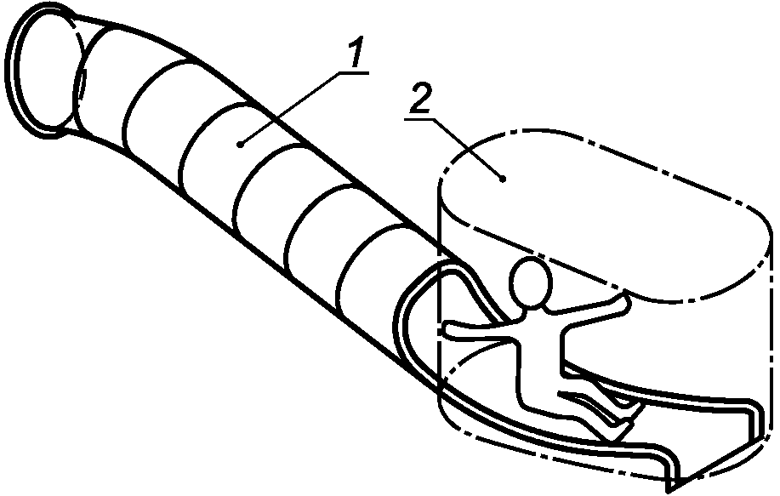

1 - участок скольжения горки; 2 - зона безопасности

Рисунок 10 - Зона безопасности туннельной горки

Зона безопасности горки начинается в начале стартового участка и заканчивается в конце конечного участка горки согласно рисунку 10.

Функциональные конструктивные элементы горки, например защитная перекладина и т.п., могут находиться в зоне безопасности, поскольку они обеспечивают дополнительную безопасность. Такие элементы должны исключать застревания одежды и тела ребенка в соответствии с требованиями [ГОСТ Р 52169](consultantplus://offline/ref=6A6B60F0F9E937C9758B109DE5105B8F215295392321F0BC2A4372BC734EECD235842683DCA5F1D3084B3783t6nDH).

Центральная опора может находиться в зоне безопасности спиральной горки.

Для открытых спиральных горок зона безопасности должна быть высотой не менее 1000 мм.

Зоны безопасности горки с несколькими трассами могут перекрываться.

**5.10 Зона приземления**

5.10.1 Ударопоглощающее покрытие оборудуют по всей зоне приземления горки.

Общие требования к зоне приземления - по [ГОСТ Р 52169](consultantplus://offline/ref=6A6B60F0F9E937C9758B109DE5105B8F215295392321F0BC2A4372BC734EECD235842683DCA5F1D3084B3783t6nDH).

Размеры зоны приземления - в соответствии с рисунком 11.

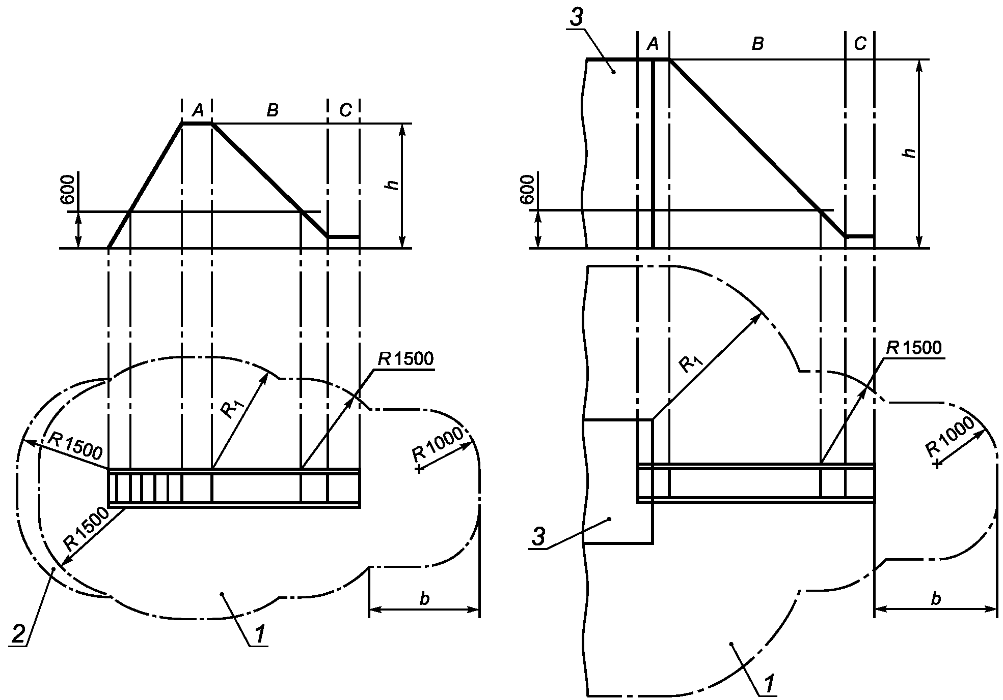

*A* - стартовый участок; *B* - участок скольжения;

*C* - конечный участок; *b* - зона приземления за пределами

конечного участка горки; *h* - высота свободного падения

горки; *R* - радиус зоны приземления; *R1* - радиус зоны

приземления, зависящий от высоты свободного падения

1 - зона приземления горки;

2 - зона приземления горки в соответствии

с [ГОСТ Р 52169](consultantplus://offline/ref=6A6B60F0F9E937C9758B109DE5105B8F215295392321F0BC2A4372BC734EECD235842683DCA5F1D3084B3783t6nDH); 3 - горка

Рисунок 11 - Зона приземления горки

Ширина зоны приземления по бокам конечного участка горки - не менее 1000 мм.

Длина зоны приземления за пределами конечного участка *b* - не менее 2000 мм для горки типа 1 и не менее 1000 мм - для горки типа 2.

Демпфирующие свойства покрытия в зоне приземления вокруг конечного участка горки должны соответствовать критической высоте падения, составляющей не менее 1000 мм.

6 Методы испытаний

6.1 Методы испытаний - по [ГОСТ Р 52169](consultantplus://offline/ref=6A6B60F0F9E937C9758B109DE5105B8F215295392321F0BC2A4372BC734EECD235842683DCA5F1D3084B3783t6nDH).

6.2 Измерение ширины, высоты и профиля горки - по Приложению А.

6.3 По результатам испытаний оформляют отчет в соответствии с [ГОСТ Р ИСО/МЭК 17025](consultantplus://offline/ref=6A6B60F0F9E937C9758B109DE5105B8F2156963E2221F0BC2A4372BC734EECD235842683DCA5F1D3084B3783t6nDH).

7 Обозначение и маркировка

7.1 Обозначение и маркировка - по ГОСТ Р 52169, [раздел 6](consultantplus://offline/ref=6A6B60F0F9E937C9758B109DE5105B8F215295392321F0BC2A4372BC734EECC035DC2A82D9B8F0D81D1D66C53A02B9E0AD0DC12A649AB7t5n7H).

Приложение А

(обязательное)

ИЗМЕРЕНИЕ ШИРИНЫ, ВЫСОТЫ И ПРОФИЛЯ ГОРКИ

**А.1 Измерение ширины и высоты бортика участка скольжения горок овального профиля**

Измерение ширины *W* высоты бортика *p* участка скольжения горки овального профиля проводят согласно рисунку А.1.

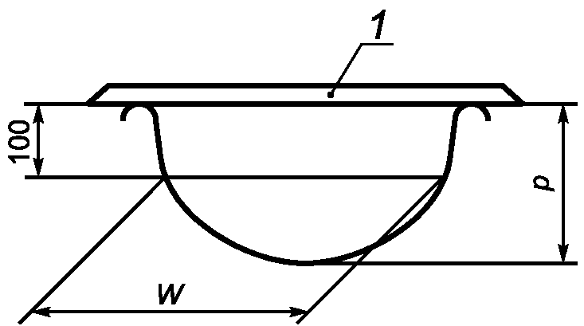

1 - линейка; *p* - высота бортика горки;

*W* - ширина участка скольжения

Рисунок А.1 - Измерение ширины и высоты участка

скольжения горки овального профиля

**А.2 Измерение ширины и высоты бортика участка скольжения горок с плоским дном**

Измерение ширины *W* и высоты бортика *p* участка скольжения горки с плоским дном проводят согласно рисунку А.2.

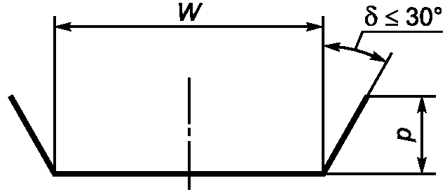

*p* - высота бортика горки; *W* - ширина участка скольжения;

 - допустимый угол отклонения бортика

от вертикальной плоскости

Рисунок А.2 - Измерение ширины и высоты бортика

участка скольжения горки с плоским дном

**А.3 Измерение профиля горки**

Шаблон для измерения профиля горки представлен на рисунке А.3.

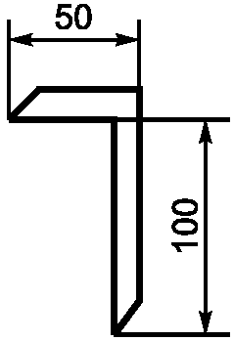

Рисунок А.3 - Шаблон для измерения профиля горки

При измерении профиля горки шаблон прикладывают к верхней точке внутренней поверхности участка скольжения (см. рисунок А.4), при этом короткая сторона шаблона должна быть параллельной горизонтальной плоскости, а длинная сторона шаблона - перпендикулярна к плоскости поверхности скольжения согласно рисунку А.4.

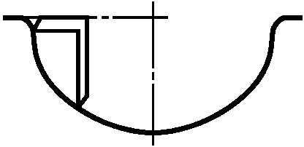

Рисунок А.4 - Профиль горки соответствует

заданным требованиям

Недопустимые варианты профиля горки представлены на рисунке А.5.

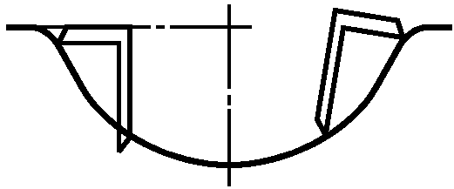

Рисунок А.5 - Профиль горки не соответствует

заданным требованиям

**А.4 Оформление результатов измерений**

По результатам измерений оформляют отчет в соответствии с 6.3.